**GEOGRAFIA ETA HISTORIA 1. BATXILERGOA. MUNDU GARAIKIDEAREN HISTORIA**



Orain testua irakurri eta …

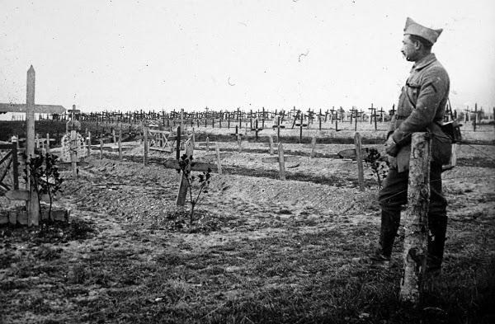

**GERRA HANDIAREN ONDORIOAK**

Amaitu berri den Gerra Handiaren ondorioez pentsatzean (…), baten batek galde diezaioke bere buruari ea Europaren izarra itzaltzen ari den , eta ea gatazkak ez ote duen haren gainbehera iragartzen duen krisi handia sortu. Gerrak makina bat gizon sarraskitu ditu (…); ondasun materialak xahutu ditu (…); lan produktiboaren besoak eta izpirituak urteetan suntsiketa basatirantz desbideratu ditu; utzikeria horrengatik etsaien ezkutuko edo lokartutako grinak piztu ditu. Ez ote dio gerrak zorigaiztoko kolpea eman Europak munduan zuen nagusitasunari?

XIX. mendearen amaieran jada, agerian jarri zen Europatik kanpoko nazio batzuen bizitasuna

eta boterea: alde batetik, Ameriketako Estatu Batuak, Europako odol beraz elikatuak; bestetik,

esate baterako, Japonia, beste eredu batzuetan oinarrituta eta bere aholkulariak dituena.

Herrialde iritsi berri horiek azkar garatu dira, eta aldi berean, Europako ekoizpen-gaitasuna

murriztu egin da. Horrek desoreka handia sortu du haien eta gure artean. Gerraren ondorioz,

ez al da nagusitasun- eta espantsio-krisia sortu guretzat?

ALBERT DEMANGEON

Europaren gainbehera, 1920

